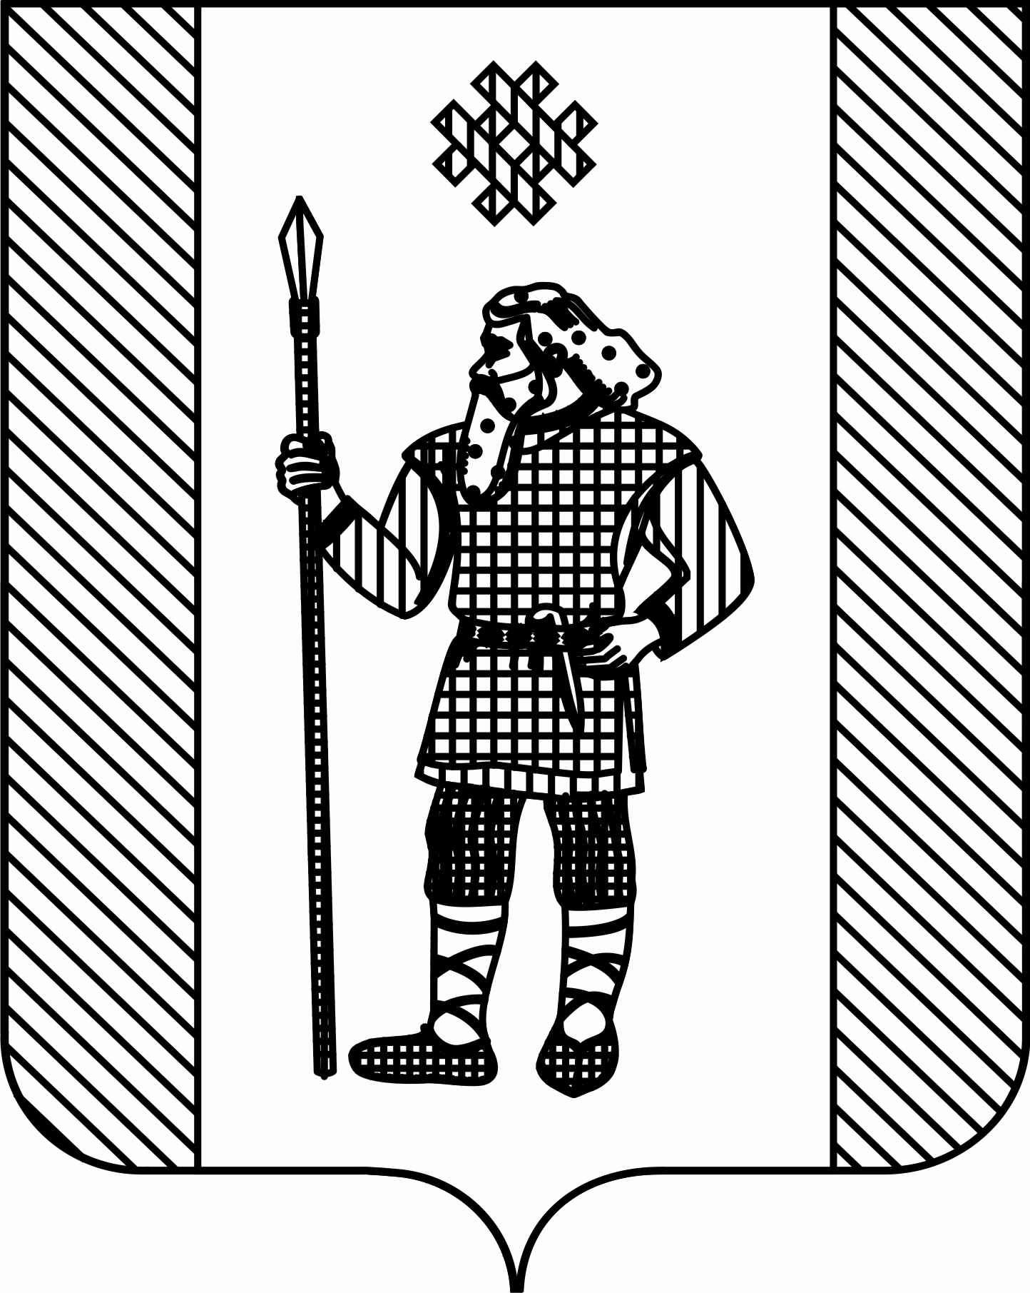
П О С Т А Н О В Л Е Н И Е

АДМИНИСТРАЦИИ КУДЫМКАРСКОГО МУНИЦИПАЛЬНОГО ОКРУГА
ПЕРМСКОГО КРАЯ

07.11.2022 СЭД-260-01-06-1932

О внесении изменений в Положение о порядке учета многодетных семей, в целях предоставления бесплатно в собственность земельных участков на территории Кудымкарского муниципального округа Пермского края, утвержденное постановлением администрации Кудымкарского муниципального округа Пермского края от 28.12.2020 № СЭД-260-01-06-467

В соответствии с Уставом Кудымкарского муниципального округа Пермского края администрация Кудымкарского муниципального округа Пермского края
ПОСТАНОВЛЯЕТ:

1. Внести в Положение о порядке учета многодетных семей, в целях предоставления бесплатно в собственность земельных участков на территории Кудымкарского муниципального округа Пермского края, утвержденное постановлением администрации Кудымкарского муниципального округа Пермского края от 28.12.2020 № СЭД-260-01-06-467 «Об утверждении Положения о порядке учета многодетных семей в целях предоставления в собственность земельных участков на территории Кудымкарского муниципального округа Пермского края и Положения о порядке формирования перечня и альтернативного перечня земельных участков, предназначенных для предоставления многодетным семьям на территории Кудымкарского муниципального округа Пермского края», следующие изменения:
1.1. пункт 2.4. изложить в следующей редакции:
«2.4. К заявлению прилагаются следующие документы:
1) копии свидетельств о рождении детей;
2) копии паспортов гражданина Российской Федерации – для детей, достигших возраста 14 лет, совершеннолетних членов многодетной семьи (за исключением членов семьи, проходящих военную службу по призыву в Вооруженных Силах Российской Федерации);
3) копия свидетельства о браке – для супругов (не распространяется на одинокую мать (одинокого отца);
4) справка, подтверждающая факт обучения в образовательном учреждении по очной форме обучения, - для детей в возрасте до 23 лет, обучающихся в образовательных учреждениях по очной форме обучения;
5) справка о регистрации членов многодетной семьи по месту жительства, или решение суда об установлении факта проживания в Пермском крае;
6) копии правоустанавливающих документов на объекты недвижимости, права на которые не зарегистрированы в Едином государственном реестре недвижимости;
7) письменное согласие всех совершеннолетних членов многодетной семьи на предоставление многодетной семье земельного участка, менее установленного частью 2 статьи 2 Закона размера (предоставляется по желанию многодетной семьи);
8) документ, подтверждающий регистрацию в системе индивидуального (персонифицированного) учета, (копия) страхового свидетельства государственного пенсионного страхования либо уведомление о регистрации в системе индивидуального (персонифицированного) учета, на каждого члена многодетной семьи.
В заявлении указываются сведения о регистрации по месту жительства членов многодетной семьи.
Прилагаемые к заявлению документы представляются в подлинниках или копиях, заверенных в установленном порядке, в том числе в форме электронного документа.»;
1.2. пункт 2.6 изложить в следующей редакции:
«2.6. Комитет в течение 5 рабочих дней с момента поступления заявления запрашивает:
2.6.1. в органах, предоставляющих государственные услуги или муниципальные услуги, иных государственных органах, органах местного самоуправления и подведомственных государственным органам или органам местного самоуправления организациях, участвующих в предоставлении государственных и муниципальных услуг, если документы, содержащие данную информацию, не были представлены самостоятельно гражданином:
1) сведения из органов опеки и попечительства об отмене усыновления (удочерения);
2) сведения из органов опеки и попечительства о лишении родителей родительских прав в отношении детей;
3) сведения из Единого государственного реестра недвижимости, подтверждающие наличие либо отсутствие у членов многодетной семьи земельных участков на правах, перечисленных в пункте «г» части 3 статьи 1 настоящего Закона, а также на праве аренды земельного участка;
2.6.2. в органах, осуществляющих регистрационный учет, подтверждение указанных в заявлении сведений о регистрации по месту жительства, если документы, содержащие данную информацию, не были представлены самостоятельно гражданином.».
1.3. пункт 2.7. изложить в следующей редакции:
«2.7. Условиями предоставления многодетной семье земельных участков в соответствии с Законом являются:
1) все члены многодетной семьи являются гражданами Российской Федерации;
2) все члены многодетной семьи на дату подачи заявления проживают совместно (за исключением членов многодетной семьи, проходящих военную службу по призыву в Вооруженных Силах Российской Федерации);
3) супруги либо одинокая мать (одинокий отец) на дату подачи заявления проживают на территории Кудымкарского муниципального округа Пермского края не менее пяти лет (допускается совокупный перерыв в регистрации не более шести месяцев);
4) члены многодетной семьи не имеют на праве собственности, пожизненного наследуемого владения или постоянного (бессрочного) пользования земельного участка, расположенного на территории Пермского края, либо члены многодетной семьи имеют на праве собственности, пожизненного наследуемого владения или постоянного (бессрочного) пользования земельный участок (земельные участки), расположенный на территории Пермского края, размер которого (которых в сумме) меньше предельного (минимального) размера, установленного градостроительными регламентами соответствующего муниципального образования Пермского края по месту расположения такого земельного участка (части земельного участка, земельных участков);
5) члены многодетной семьи на дату подачи заявления со дня вступления в силу настоящего Закона не осуществляли сделки по отчуждению земельного участка (части земельного участка, земельных участков), принадлежавшего им на праве собственности, пожизненного наследуемого владения или постоянного (бессрочного) пользования и расположенного на территории Пермского края, размер которого (которых в сумме) превышает предельный (минимальный) размер, установленный градостроительными регламентами соответствующего муниципального образования Пермского края по месту расположения такого земельного участка (части земельного участка, земельных участков);
6) члены многодетной семьи состоят на учете в качестве нуждающихся в жилых помещениях по месту жительства таких граждан по основаниям, установленным статьей 51 Жилищного кодекса Российской Федерации (при подаче заявления о предоставлении земельного участка для индивидуального жилищного строительства или ведения личного подсобного хозяйства в границах населенных пунктов).».
2. Настоящее постановление вступает в силу после его официального опубликования в газете «Иньвенский край» и подлежит размещению на официальном сайте администрации Кудымкарского муниципального округа Пермского края в информационно-телекоммуникационной сети «Интернет».

И.о. главы муниципального округа –
главы администрации Кудымкарского
муниципального округа Пермского края О.А. Четина

